***Образотворче мистецтво 20.04.2022 1-Б Старікова Н.А.***

**Тема.** ***Писанки. Прадавні візерунки. Ю. Мацик. Чия писанка. Варіант 1. Крашанка Варіант 2. Крапанки і вербові гілочки.***

**Мета**: розширити знання учнів про традиції та звичаї Великодня; вчити малювати найпростіші елементи й орнаменти писанок; виховувати інтерес до народної творчості, до звичаїв рідного краю; розвивати уяву, фантазію.

**Презентація.** [**https://docs.google.com/presentation/d/1Vy27RrvIWdoJaf_xqt3ZkwUfyeFMWn9WW8tcy6Xgz-g/edit?usp=sharing**](https://docs.google.com/presentation/d/1Vy27RrvIWdoJaf_xqt3ZkwUfyeFMWn9WW8tcy6Xgz-g/edit?usp=sharing)

**Опорний конспект уроку**

1. ***А*ктуалізація опорних знань**

*Слайд2.* Дайте відповіді на запитання

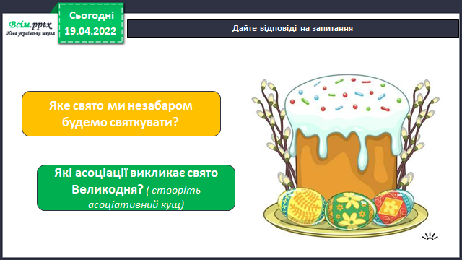

*Слайд3.* Відгадайте загадку.

Що за дивнії яєчка

Наша курочка знесла?

Намальоване гніздечко,

Ще й пташиночка мала!

Навкруги – барвисті квіти,

Жовті сині гілочки…

Чи здогадуєтесь, діти,

Що це? Певно - …(писанки)

1. **Вивчення нового матеріалу**

*Слайд4.* Що таке писанка?

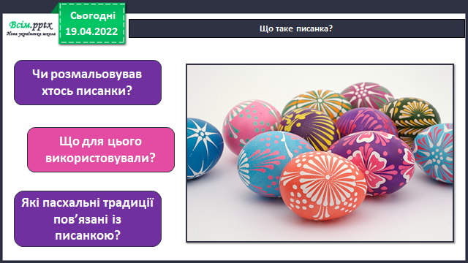

*Слайд 5.* З давніх-давен українці розмальовували писанки. Прикрашали їх красивими візерунками, прадавніми знаками ( Перегляд відео) <https://www.youtube.com/watch?v=zpLSmGk5HkE>

*Слайд6.* Розгляньте візерунки, якими прикрашені писанки.

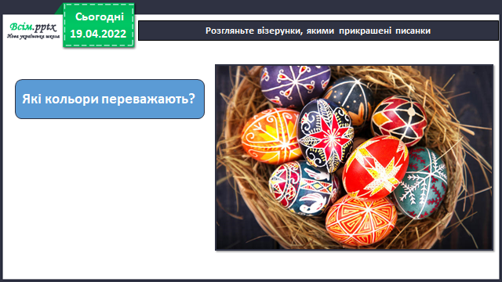

*Слайд 7.* Розгляньте картини художника-мрійника Ю. Мацика

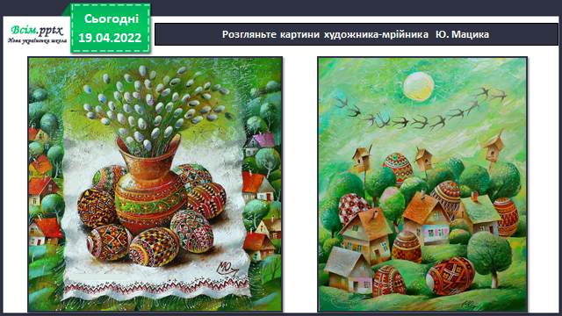

*Слайд8-12.* Техніки розпису великодніх яєць: крашанки, мармурові, дряпанка, крапанка, писанка

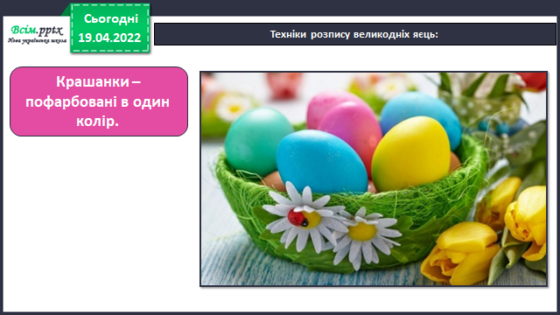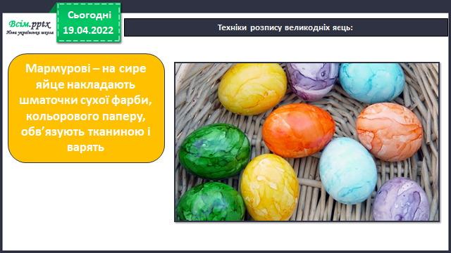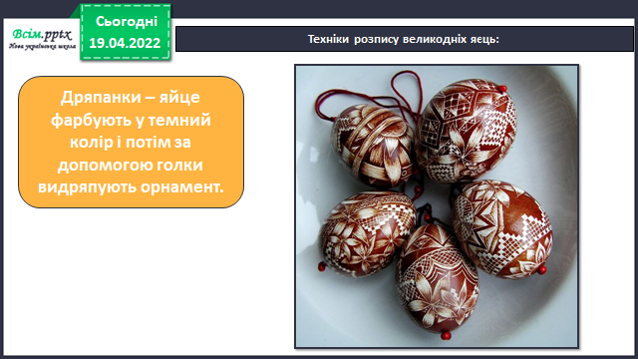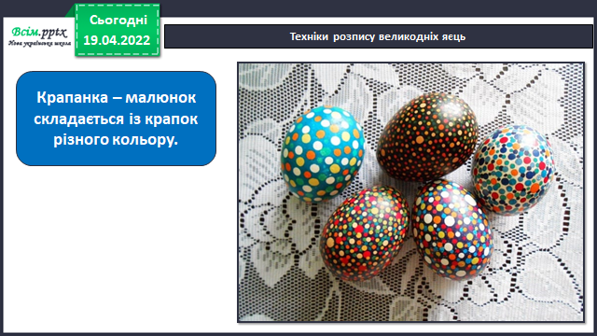

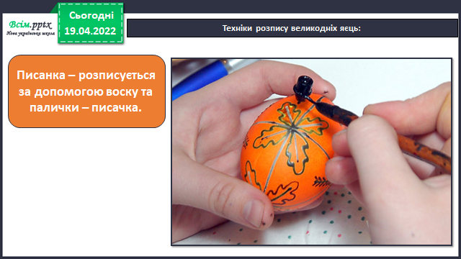

*Слайд13.* Основні кольори на писанках : червоний, жовтий, зелений, білий

*Слайд14-15.* Правила безпеки на уроці образотворчого мистецтва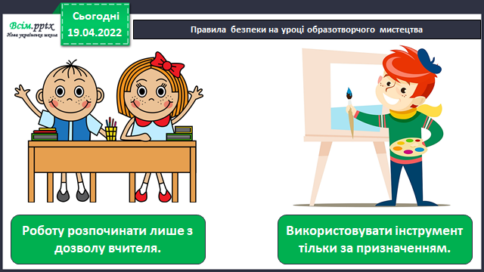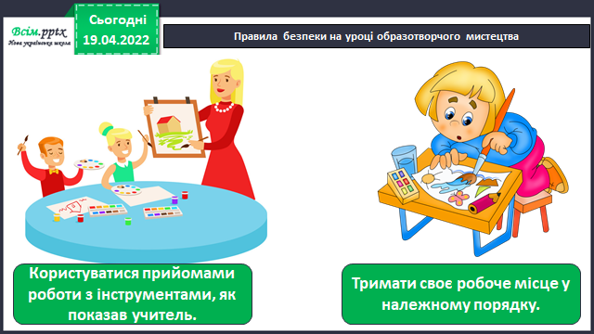

*Слайд16.* Фізкультхвилинка

1. **Практична діяльність учнів**

*Слайд17-18.* Ознайомтеся із послідовністю малювання писанки

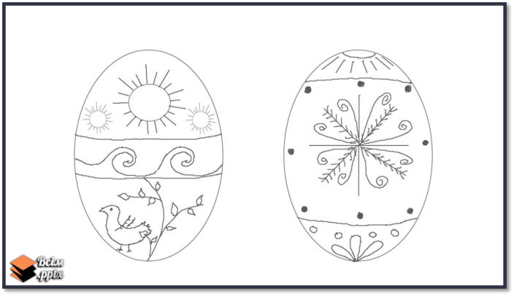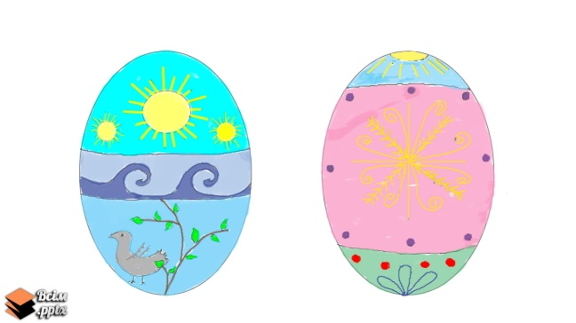

*Слайд18-19.* Послідовність малювання крапанки.

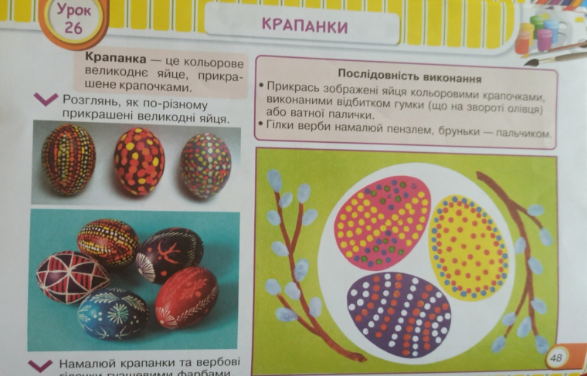 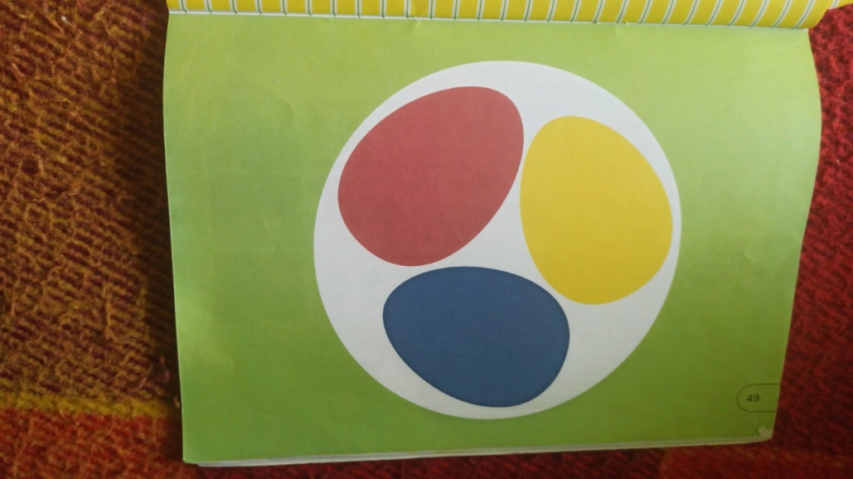

*Слайд20.* Продемонструйте власні малюнки

1. **Рефлексія**

**Намалюй писанку або крапанки з вербовими гілочками фарбами. Фотозвіт роботи надсилай на**

**Вайбер (0963945180)**

**Human,**

**або ел. пошту** [**starikovanatasha1970@gmail.com**](mailto:starikovanatasha1970@gmail.com)

**Бажаю успіхів у підготовки до Пасхи!**